V 3 – Branddreieck mit Paraffinöl
Dieser Versuch besteht aus drei kleinen Teilversuchen, die drei verschiedene Arten des Löschen zeigen, indem jeweils eine Voraussetzung der Verbrennung nach dem Feuerdreieck (oder Feuertisch) vom brennenden Paraffin entzogen wird. Da brennendes Paraffin zur Brandklasse 5 gehört, sollten die Versuche von einem LuL durchgeführt werden. Da die SuS in V1 falsches Löschen kennengelernt haben, wird ihnen hier das richtige Löschen vorgeführt.
Gefahrenstoffe
Paraffin |  |  | - |  |  | -
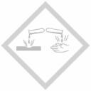 | 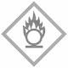 | 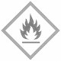 |  |  |  |  |  | 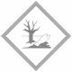

Materialien: Metalltiegel, 2 Tondreiecke, Dreifuß, Bunsenbrenner, Tiegelzange, brennfeste Unterlage mit Rand, Spritzflasche, Becherglas, Becherglas mit Wasser
Chemikalien: Paraffin
Durchführung: Das Paraffin (etwa 1 cm im Metalltiegel) wird im Metalltiegel auf dem Drahtnetz, das auf dem Dreifuß liegt, mit dem Bunsenbrenner erhitzt, bis man es entzünden kann bzw. sich selber entzündet.
1. Man lässt das Paraffin verbrennen.
2. Man nimmt den Tiegel mit dem brennenden Paraffin vom Dreifuß, stellt ihn auf ein Tondreieck in einer brennfesten Unterlage mit Rand und stülpt schnell ein Becherglas darüber.
3. Man nimmt den Tiegel mit dem brennenden Paraffin und stellt ihn in ein Becherglas mit Wasser. Achtung, das Wasser darf nicht in das heiße Paraffin gelangen! Alternativ könnte man es auch in einen Kühlschrank oder mit Eis kühlen.
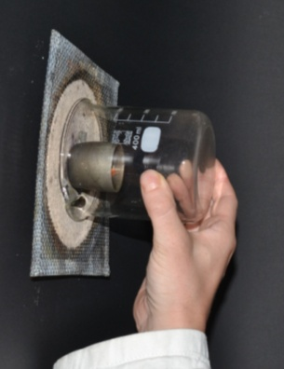
Beobachtung: Die Flamme des Paraffins wird kleiner und das Paraffin hört auf zu brennen bzw. brennt nicht.
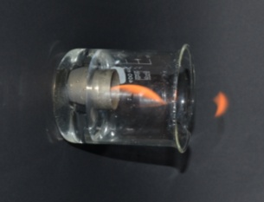
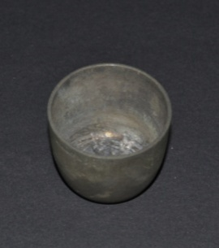
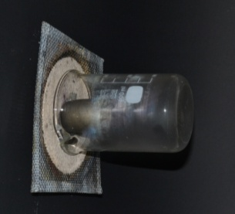
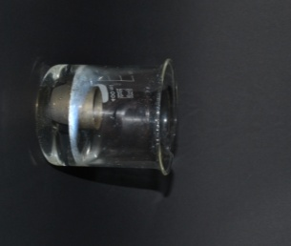

Abb.3- Ein leerer Tiegel brennt nicht. Durch das Überstülpen des Becherglases erlischt die Flamme. Im Becherglas mit Wasser erlischt die Flamme ebenfalls.
Deutung: Man kann löschen, indem man eine der drei Faktoren des Branddreiecks dem Paraffin entzieht (1.Brennstoff, 2.Sauerstoff, 3.Wärme).
Entsorgung: Zur Entsorgung wird Paraffin in den Behälter für organische Abfälle gegeben oder verbrannt.
Literatur: K. Häusler, H. Rampf, R. Reichelt, Experimente für den Chemieunterricht mit einer Einführung in die Labortechnik, Oldenbourg, 2. Auflage 1995, Druck 2013, S.71
Alternativ kann man Löschen durch den Entzug eines der drei Voraussetzungen für Feuer mit dem Bunsenbrenner vorführen oder mit Kerzen als Schülerversuch einsetzen. Diesen Versuch und seine Alternativen kann man auch zur Einführung des Branddreiecks nutzen oder als Transfer zu Kerzen.

